For More Visual Output, We Can Add ids-Attribute For Output Formatting Of The Fixture:

@pytest.fixture(params=[(3, 4), [3, 5]], ids=['tuple', 'list'])

def fixture01(request):

    return request.param;

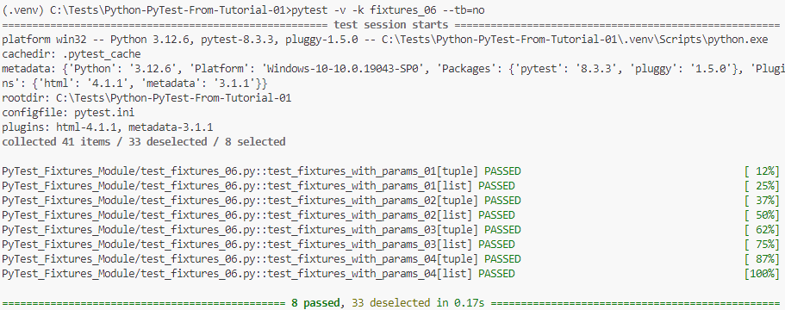

*************************************************************

If We Want To Set Multiple Fixtures With Multiple Params (Like Dictionary):

@pytest.fixture(params=[(3, 4), [3, 5]], ids=['tuple', 'list'])

def fixture01(request):

    return request.param;

@pytest.fixture(params=['access'])

def fixture02(request):

    return request.param;

def test_fixtures_with_multiple_params_05(fixture01, fixture02):

    if(fixture02 == 'access'):

        assert fixture01[0];

*************************************************************

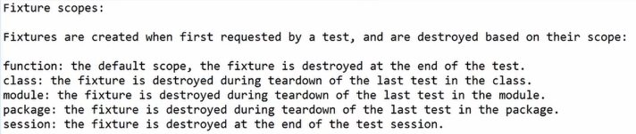

*************************************************************

**Note (From Me)**: The Most Benefit From Passing The Parameters To Test Cases By Command Line, Is That We Control The Test Of Each Environment That We Have.

*************************************************************

**Note (To Remember)**: If We Want To Share Fixtures, We Must Add New File, Called: conftest.py

*************************************************************

To Add New Option To Our PyTest-Framework For Our Test Cases:

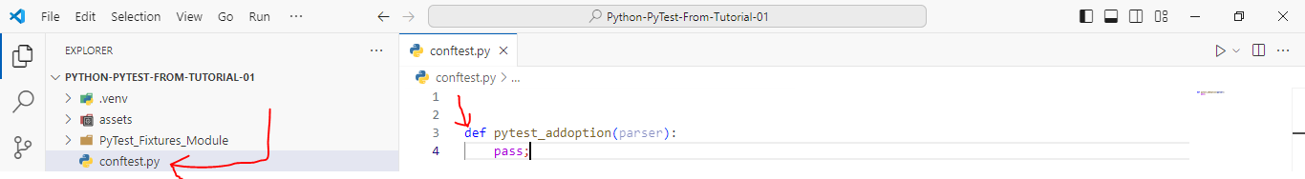

*************************************************************

def pytest_addoption(parser):

    parser.addoption("--cmdopt", defaults='QA');

*************************************************************

Then To Get The Command Params:

@pytest.fixture()

def CmdOpt(pytestconfig):

    opt = pytestconfig.getoption('cmdopt');

    if opt == 'Prod':

        f = open(prod_config, 'r');

    else:

        f = open(QA_config, 'r')

    yield f;

    f.close();

*************************************************************